大學入學考試中心
九十三學年度指定科目考試試題
數學甲

⎯作答注意事項⎯
考試時間：80分鐘
作答方式：第壹部分請用2B鉛筆在答案卡之「解答欄」內作答，選擇題答錯均倒扣。修正時應以橡皮擦拭，請勿在答案卡上使用修正液。第貳部分作答於「非選擇題答案卷」，請在規定之欄位作答，並於題號欄標明題號。
作答示例：請仔細閱讀下面的例子。
（一）選擇題：只用1，2，3，4等四個格子，而不需要用到−，±，以及5，6，7，8，9，0等格子。

例：若第1題為單選題，選項為(1)3 (2)5 (3)7 (4)9，而正確的答案為7，亦即選項(3)時，考生要在答案卡第1列的 劃記（注意不是7），如：
3
1
1
2
3
4
5
6
7
8
9
0
−
±
解 答 欄

例：若第10題為多選題，正確選項為(1)與(3)時，考生要在答案卡的第10列
的 與 劃記，如：
1
3
10
1
2
3
4
5
6
7
8
9
0
−
±
（二）選填題的題號是A，B，C，……，而答案的格式每題可能不同，考生必須依各題的格式填答，且每一個列號只能在一個格子劃記。
20
21
50
例：若第C題的答案格式是 ，而答案是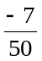時，則考生必須分別在答案卡的第20列的 與第21列的 劃記，如：
7
−
20
1
2
3
4
5
6
7
8
9
0
−
±
21
1
2
3
4
5
6
7
8
9
0
−
±

祝考試順利
第壹部分（佔76分）
一、單選題（6%）
說明：第1題，選出一個最適當的選項，劃記在答案卡之「解答欄」。答對得6分，答錯或劃記多於一個選項者倒扣2分，倒扣到本大題之實得分數為零為止。未作答者，不給分亦不扣分。

- 設方程式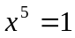的五個根為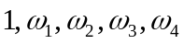，則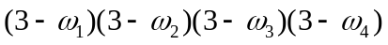 =
（1）81
（2）162
（3）121
（4）242

二、多選題（32 %）
說明：第2至5題，每題各有4個選項，其中至少有一個是正確的。選出正確選項，劃記在答案卡之「解答欄」。每題8分，各選項獨立計分，每答對一個選項，可得2分；每答錯一個選項，倒扣2分，完全答對得8分。整題未作答者，不給分亦不扣分。若在備答選項以外之區域劃記，一律倒扣2分。倒扣到本大題之實得分數為零為止。

- 根據對數表，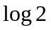的近似值是0.3010，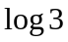的近似值是0.4771。下列選項有哪些是正確的？
（1）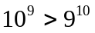。
（2）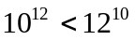。
（3）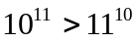。
（4）方程式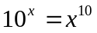有一負根。

- 正四面體的四個頂點落在以原點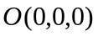為球心、半徑為1的球面上，已知一頂點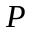的坐標為(0,0,1)，另一頂點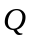的坐標為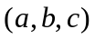。下列選項有哪些必定是正確的？
（1）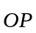與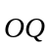的夾角為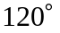。
（2）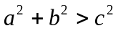。
（3）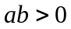。
（4）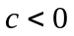。

- 設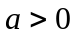，令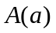表示軸、軸、直線與函數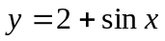的圖形所圍成的面積。下列選項有哪些是正確的？
（1）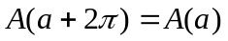恆成立。
（2）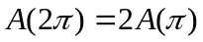。
（3）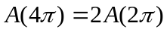。
（4）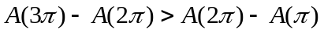。

- 已知整係數多項式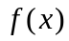滿足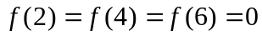，而且除了2, 4, 6之外，的函數值恆正。下列選項有哪些必定是正確的？
（1）的次數至少為6。
（2）的次數為奇數。
（3）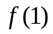為奇數。
（4）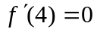。

三、題組（22 %）
說明：第 6至8 題為一完整之題組，請詳細閱讀後回答問題。第6題為單選題，第7、8兩題為多選題。其選項、作答、計分方式，與前面單選題和多選題之規定相同。

使用圓球和球袋作機率實驗。球只有黑白兩色，袋中裝有兩顆球，因此只有三種可能情況：把雙白球稱為狀態1，一白球一黑球稱為狀態2，雙黑球稱為狀態3。對這袋球做如下操作：自袋中隨機移走一球後，再隨機移入一顆白球或黑球（移入白球或黑球的機率相等）。每次操作可能會改變袋中球的狀態。

- （單選題，6分）如果現在袋子內的球是一白一黑（即狀態2），請問經過一次操作後，袋中會變成兩顆黑球（狀態3）的機率是多少？
（1）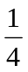
（2）
（3）
（4）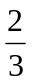

把從狀態經過一次操作後會變成狀態的機率記為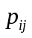（例如上題的機率就是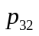），由此構成一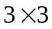矩陣。

- （多選題，8分）針對矩陣，下列選項有哪些是正確的？
（1）矩陣滿足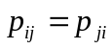。
（2）是轉移矩陣（即每行之和皆為1）。
（3）的行列式值為正。
（4）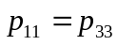。

把矩陣連續自乘次後的矩陣記為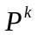。已知矩陣中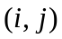位置的值，等於從狀態經過次操作後，變成狀態的機率。

- （多選題，8分）針對多次操作，下列選項有哪些是正確的？
- 從一白一黑（狀態2）開始，經過次操作後，變成雙白（狀態1）的機率與變成雙黑（狀態3）的機率相等。
- 從雙白（狀態1）開始，經過次操作後，回到雙白（狀態1）的機率，比變成雙黑（狀態3）的機率大。
- 從雙白（狀態1）開始，經過次操作後，回到雙白（狀態1）的機率，會隨著次數的增加而遞減。
- 不論從哪種狀態開始，經過次操作後，變成任何一種狀態的機率，會隨著趨近於無窮大而趨近於。

四、選填題( 16 %)
說明：A、B兩題為選填題，請在答案卡的「解答欄」之列號（9 -13）中標示答案。每一題完全答對得8分，答錯不倒扣，未完全答對不給分。

若坐標平面上滿足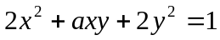的點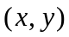，都滿足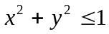，則的最小可能值為。

將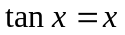的所有正實根由小到大排列，得一無窮數列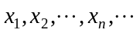，則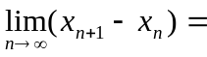（四捨五入到小數第二位）。

--------------以下部分作答於答案卷--------------

第貳部分：非選擇題（佔24分）
說明：本大題共有二題計算證明題，答案務必寫在答案卷上，並於題號欄標明題號（一、二），同時必須寫出演算過程或理由，否則將酌予扣分。每題配分標於題末。

若有 使下述方程組不只有一組解，求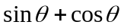 的值。（12分）
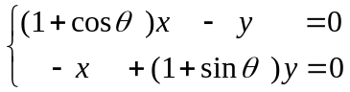

設為一常數。已知一拋物線通過點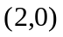，且焦點為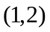，準線為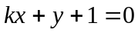，求此拋物線頂點的坐標。（12分）

